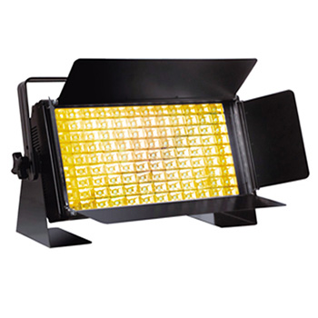

CEE LP-W350T(D) LED天地排灯

性能特点：

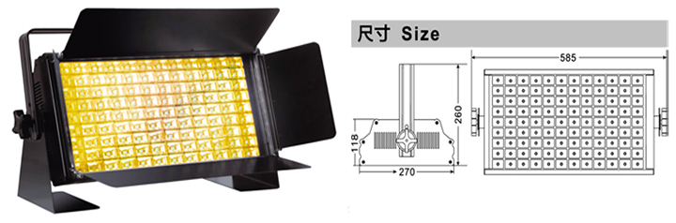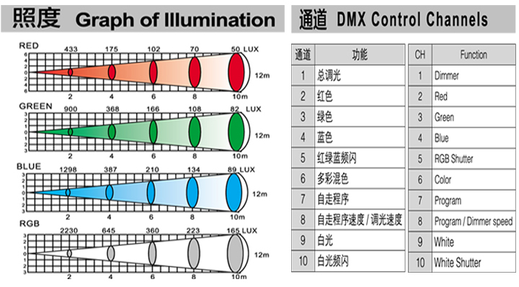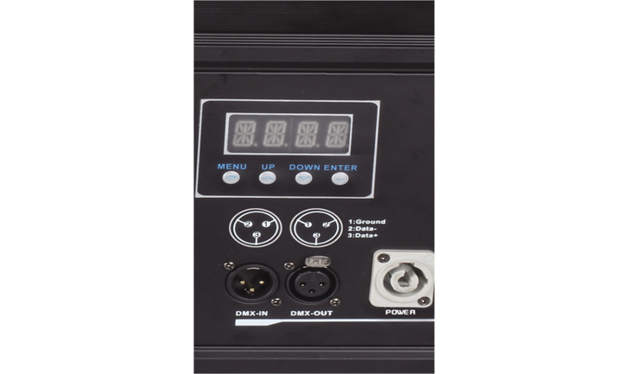

光 源：108颗高亮度LED灯珠
灯珠功率： 108 x 3W RGB三色灯珠
光束角度： 60°
输入电源： AC 90V-240V，50 / 60Hz
功 率： 350W
控 制： DMX-512，主从机，自走
控制通道： 10通道
调光： 0-100％线性调节。
调光精度： 8192级
使用环境： -20℃～50℃，通风性良好
选 配： 遮光叶片 / 柔光片
防护等级： IP23
尺 寸： 505 x 261 x 118mm
重 量： 11Kg

